ConneCT
auto rune_detector = std::make_unique<RuneDetector>(rune_param);

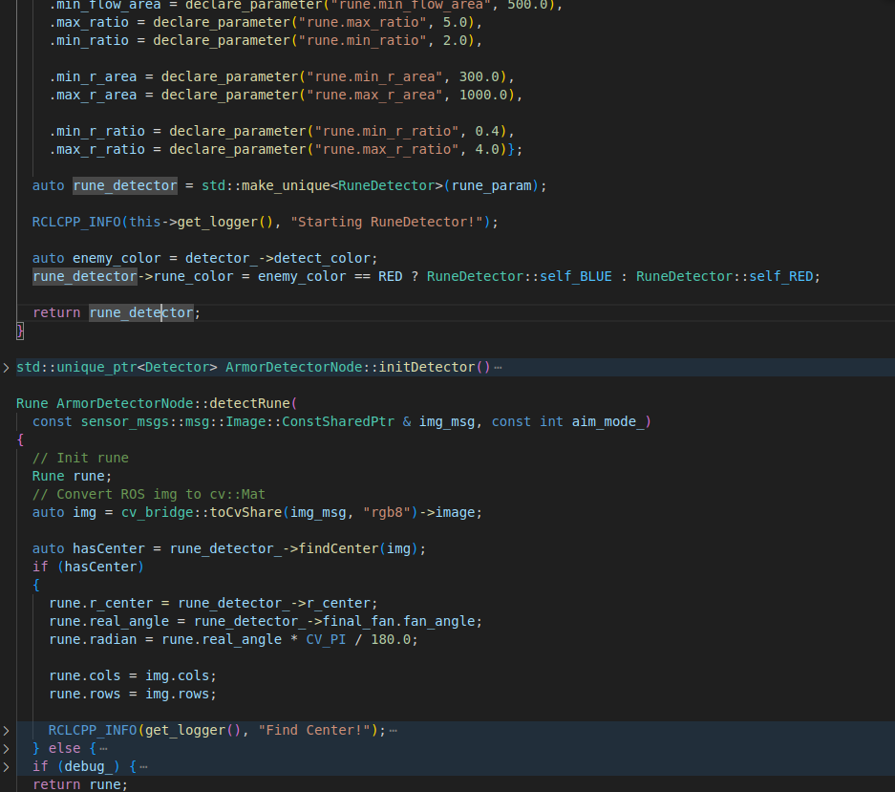
返回值是最基础的

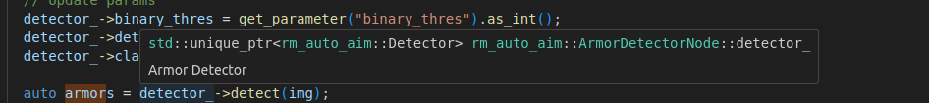

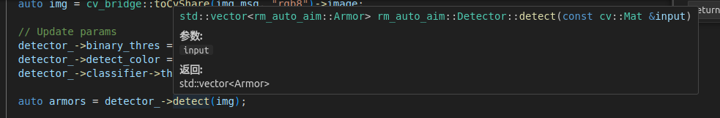
解决了旧的问题后出现的是新的问题
roi乱飘。

